Муниципальное бюджетное дошкольное образовательное учреждение детский сад компенсирующего вида №32 «Айболит»

Сценарий праздника для детей дошкольников старшей и подготовительной группы «Праздник чая»

Подготовили: воспитатели Сташкевич Н.Н. Приймак Н.В учитель логопед Брянская Н.И.с участием музыкального руководителя Машинян Н.А.

Данный сценарий является одним из мероприятий перспективного плана по воспитанию детей 5-7 лет. Материал сценария может оказать методическую помощь воспитателям, музыкальным руководителям/

Задачи:

* Познакомить детей с народными традициями чаепития в России.
* Развивать художественные способности, необходимые при исполнении народных песен, частушек и танцевальных элементов.
* Закрепить умения и навыки при чаепитии.

Зал оформлен в свободном стиле, на стенах разные рекомендации заваривания чая, поговорки про чай. В зале стоят столы с заварочными чайниками, кружками, самоваром, вареньями, сушками и т.д.

Под музыку дети вместе с родителями проходят на свои места.

Ведущая: Дорогие бабушки, дорогие мамы, дорогие дедушки, дорогие папы!

Сегодняшний праздник мы чаю посвящаем! Недаром говорят: «Коль чаем угощают, значит, уважают!» и сегодня мы вас не только угостим чаем, но и поговорим о нем, поиграем, много нового узнаем! Сегодня наш зал превратился в самую настоящую чайную.

И ВАС НАШУ ГОСТИНУЮ ВСЕХ ПРИГЛАШАЕМ! На улице скоро наступит настоящая весна, прольются первые дожди, от которых нас и наших детей спасают зонты (раскрывает зонт), давайте защитимся от непогоды, ведь важнее всего погода в доме.

Взрослые исполняют песню на мотив «Погода в доме»

Я вижу, вы уже успели поприветствовать друг друга улыбками.

Повсюду улыбки, скоро будут цветы!

Мы всех вас приглашаем в мир добра, любви и красоты!

В зал под песню «Неразлучные друзья!» вбегают дети и исполняют «Танец сзонтиками». Затем ставят зонты в специально приготовленную корзину, садятся.

Дети:

1.Мы сегодня неспроста поспешили все сюда,

Время быстро пролетит, вечер дружбой осветит.

2.Чаю вместе мы попьем и еще, потом нальем

Что бы было вспомнить нам, песню мы подарим вам!!!

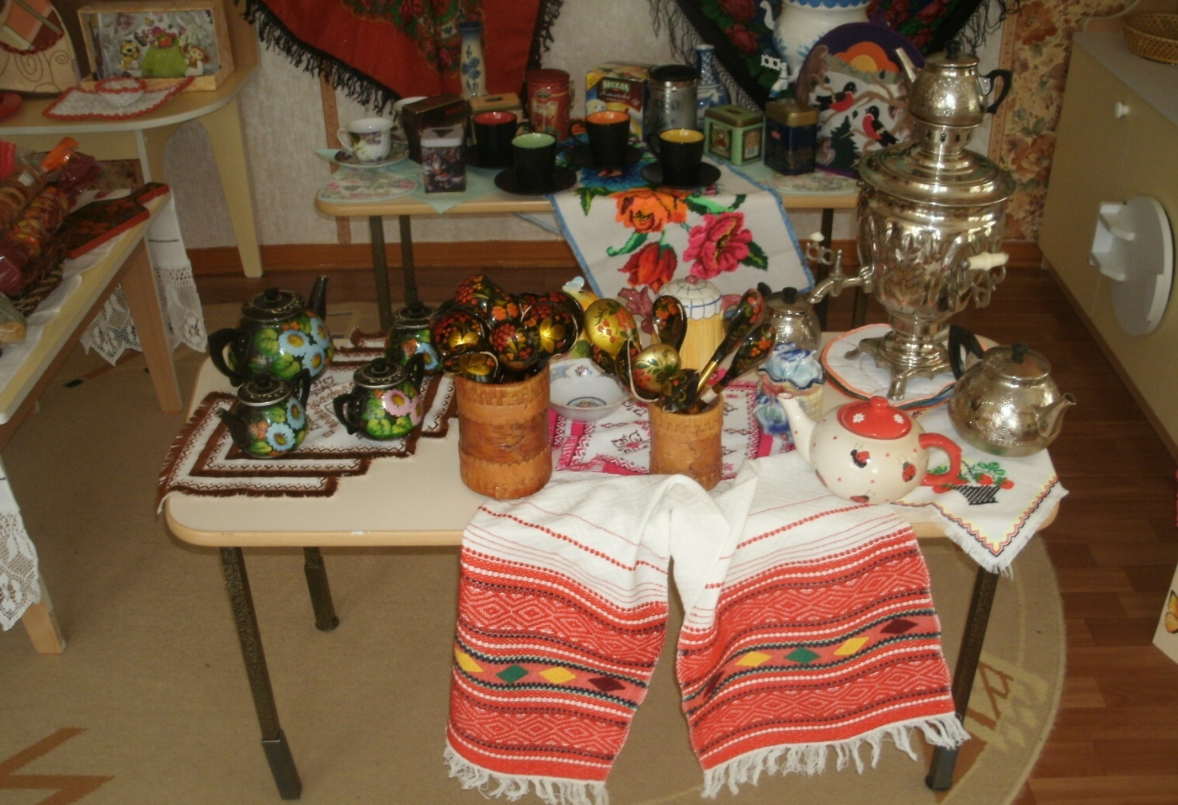

Дети исполняют песню «Мы гостей встречаем чаем»

Слышится шум, заходит домовой, отряхивается (посыпанный мукой).

Ведущий: Это кто еще такой?

Домовой: Я ребята - домовой, настоящий и живой. Здесь в саду живу,

Все игрушки берегу. Что же тихо вы сидите, друг на дружку все глядите?

Ведущий: Мы гостей сюда собрали, чем заняться все гадали…

Домовой: А чтоб гости не скучали, знаете, чем гостей нужно привечать? Да угощать? (спрашивает у детей)

Домовой : Конечно, чаем. А вы знаете, какой мой чай самый любимый? У него даже название есть, подумайте какое? (ответы) Я люблю - «БЕСЕДУ»

( показывает). А чай попить и беседу завести - лучше не придумаешь.

Ведущий: Знаешь, домовой, сегодня известно огромное количество сортов чая и их названии. Давайте мы сейчас проведем игру, кто больше вспомнит названий чая: отвечают все и взрослые и дети… (Нури, Гита, Канди, Ахмад, липтон, Акбар, Цейлонский, зеленый, дилма, майский, лисма, золотая чаша и т.д.)

Ведущий: Домовой, а тебе известно, откуда пришло слово «чай»?

Домовой: Откуда, откуда, оттуда, где чай в коробочки складывают.

Ведущий: прежде чем чай в коробочки сложить, его нужно вырастить (это вечно зеленое растение), собрать, высушить, а только затем в коробочки складывать. А давай спросим у взрослых и у ребят, может они расскажут, откуда пришел к нам чай.

**Ответы родителей:** 1.Чай - китайское слово. Сначала, только китайцы были первыми производителями, и секрет его тщательно оберегали. Императоры дарили чай своим подчиненным за особые заслуги (демонстрирует чай в россыпную).

2.Одна из старинных китайских легенд рассказывает: «Давным-давно пастухи заметили, что стоит их овцам пощипать листья вечно зеленого растения, растущего в горах, как они начинают резвиться и легко взбираться на кручи. Пастухи решили испробовать чудодейственную силу листьев на себе. Они высушили их, заварили в кипятке, и стали пить ароматный настой, ощущая прилив свежих сил» (вносит заварник с чаем)

3. А я знаю, что 5 тыс. лет назад, китайский император, отдыхая в лесу, приказал согреть воду для питья. Неожиданно поднялся ветер, и в чашку попало несколько чайных листьев. Император выпил напиток и почувствовал себя бодрее. Так зародился обычай пить чай.

Домовой : А я добавлю, что чай нужно пить в специальных фарфоровых чашках. (Фарфор тоже начали изготавливать в Китае), чтобы он не обжигал руки и сохранял свои свойства.

Ведущий: А вот и наши фарфоровые чашечки. Давайте посмотрим на них со стороны, как они красивы в своем чайном сервизе.

Танец «Чайный сервиз» (исполняют девочки )

Ведущий: Я думаю, сейчас самое время, пригласить сюда взрослых, для того, что бы принять участие в конкурсе «Дегустация чая». В чае присутствует много витаминов. Пить надо только свежезаваренный чай. Восточная мудрость гласит: «Свежий чай, подобен бальзаму. Чай простоявший ночь, подобен змее»

Конкурс «Дегустация чая» (каждому взрослому дается по чашке чая, заваренного с разными травками, онидолжны испробовав, сказать с какими травками был заварен чай).

Ведущий: Раньше поэты воспевали чай в стихах, а я предлагаю всем вспомнить слова, в состав которых входит слово «Чай» Например: «слу-чай, ». Кто последним назовет слово, получит приз от Домового. Итак,

«Аукцион чайных слов» ( чайник, невзначай, не скучай, молочай, чайнворд, замечай, получай, включай, поручай, Чайковский и т.д.)

Ведущий: А ты, домовой, как чай завариваешь?

Домовой: Кипяточек наливаю и заварку засыпаю.

Ведущий: А хочешь, узнать, как правильно заваривать чай?

Домовой: Правильно-то, конечно хочу знать.

Ведущий: Нам сейчас расскажут шуточное стихотворение (исполняют дети)

«Раз прислал мне барин чаю»

Раз прислал мне барин чаю и велел его сварить,

А я отроду не знаю, как же этот чай варить?

Взяла тогда, водички налила, всыпала весь чай в горшок

И приправила луком, перцем, да петрушки корешок,

Разлила варево по плошкам, хорошенько размешала,

Остудила еще немножко, на господский стол подала.

Гости с барином плевались, сам он сильно озверел.

И, отправив на конюшню, меня выпороть велел.

Долго думала, удивлялась, чем могла не угодить?

А потом - то догадалась, что забыла ПОСОЛИТЬ!!!

Ведущий: А сейчас, нам покажут правильную церемонию заваривания чая (дети заваривают чай в чайниках) «Чайная церемония» 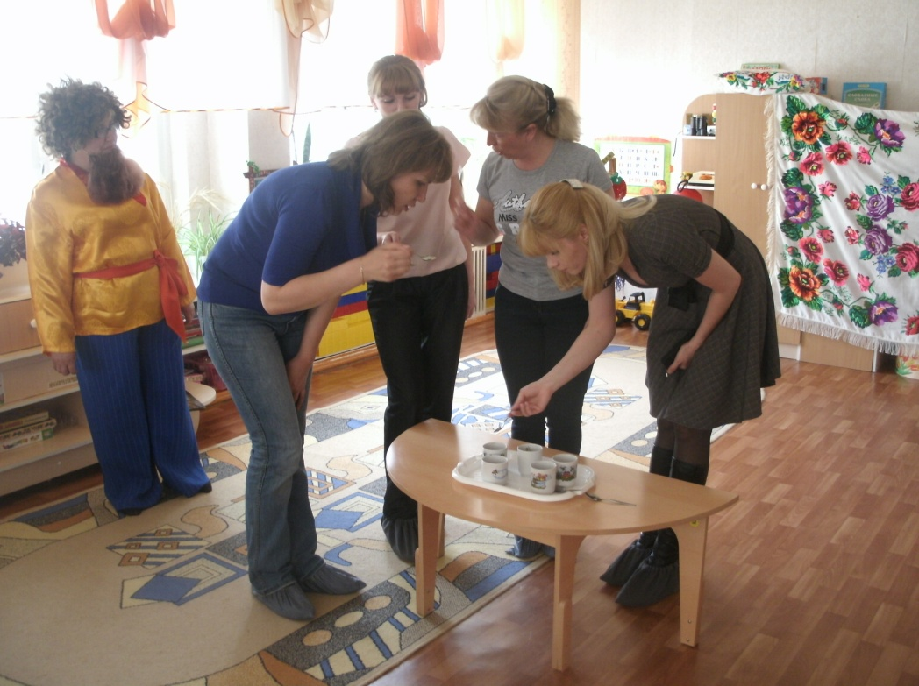

Запомнил, домовой? А вы ребята, запомнили? (повторить).

Домовой: Да, молодцы. Заслужить хотим мы чай, а ну, ребята дружно частушки запевай:

Чайные частушки

В Усть-Илимске мы живем, вкусны пряники жуем,

Мы частушек много знаем их сейчас для вас споем.

На столе у нас пирог, пышки и ватрушки.

Так пропейте под чаек «чайные» частушки

В пляске не жалей ботинки! Предлагай-ка чай друзьям.

Если в чашке есть чаинки, значит, письма пишут вам.

Подавай мне чашку чая, ведь люблю я русский чай

В чае я души не чаю, наливай горячий чай.

Самовар поет, гудит, только с виду он сердит!

К потолку пускает пар наш красавец самовар.

Самовар блестит, кипя, чай в нем так и пенится!

’Погляди-ка на себя - ну и отраженьице!

Лучше доктора любого лечит скуку и тоску

Чашка вкусного, крутого самоварного чайку!

Самовар пыхтит, искрится, щедрый, круглый, золотой.

Озаряет наши лица он своею добротой.

Мы пропели вам частушки хорошо ли, плохо ли,

А теперь мы вас попросим, что бы нам похлопали!

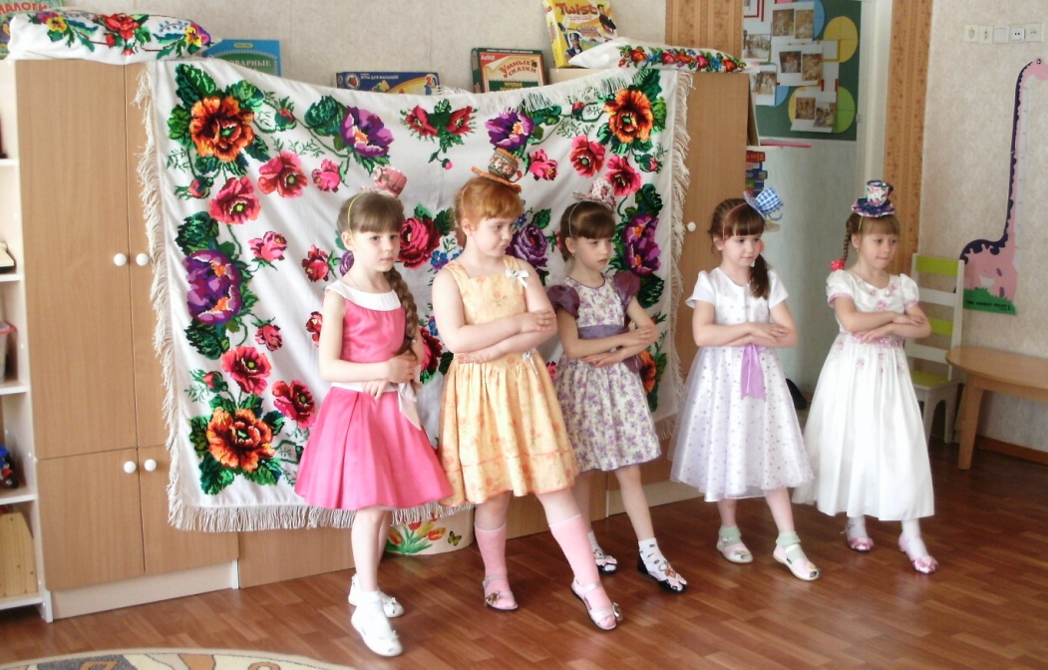

Домовой: Хорошо вы поете частушки, а загадки отгадаете?

1 Был листок зеленым - черным стал, томленным:

Был листочек зубчатым, стал листочек трубчатым.

Был он на лозине - ведь он в магазине (чай)

2.Бел как снег, в чести у всех,

В рот попал. Там и пропал (сахар)

3. Стоит толстячек, подбоченивши бочок,

Шипит и кипит, всем чай пить велит (самовар)

Ведущий: Ну, что ты, Домовой, у нас ребята не только умеют загадки отгадывать, но и знают пословицы о чае. Кто первый начнет?

Пословицы о чае.

Дети:

1 .Чай не пьешь, где силу берешь?

2.Чай, да каша- пища наша.

3 .чай усталость всю снимает, настроенье поднимает.

4.Холодно - пей чай, жарко - пей чай, устал - пей чай.

5.чай пить - не дрова рубить. Чай пить - приятно жить.

6.выпьешь чайку - позабудешь про тоску.

Ведущий: А может кто-то из взрослых знает поговорку про чай? (ответы)

Домовой: А я знаю, что у нас в России чай принято пить из самовара. Скажите, кто знает, почему носик у самовара находится не у самого дна? (ответы) Он находится намного выше дна (показывает), чтобы осевшая накипь от вскипевшей воды не выплеснулась в чашку. А вот смотрите, к нам идет самовар, что-то хочет нам сказать.

Самовар: В Суксуне на Урале самовар родился,

В 19 веке он в Туле очутился.

Самовары делали - медные, цветные,

А для очень богатых - даже золотые.

А сейчас, мои друзья, танец покажу вам я!

Песня «Пых-пых» (исполняют дети)

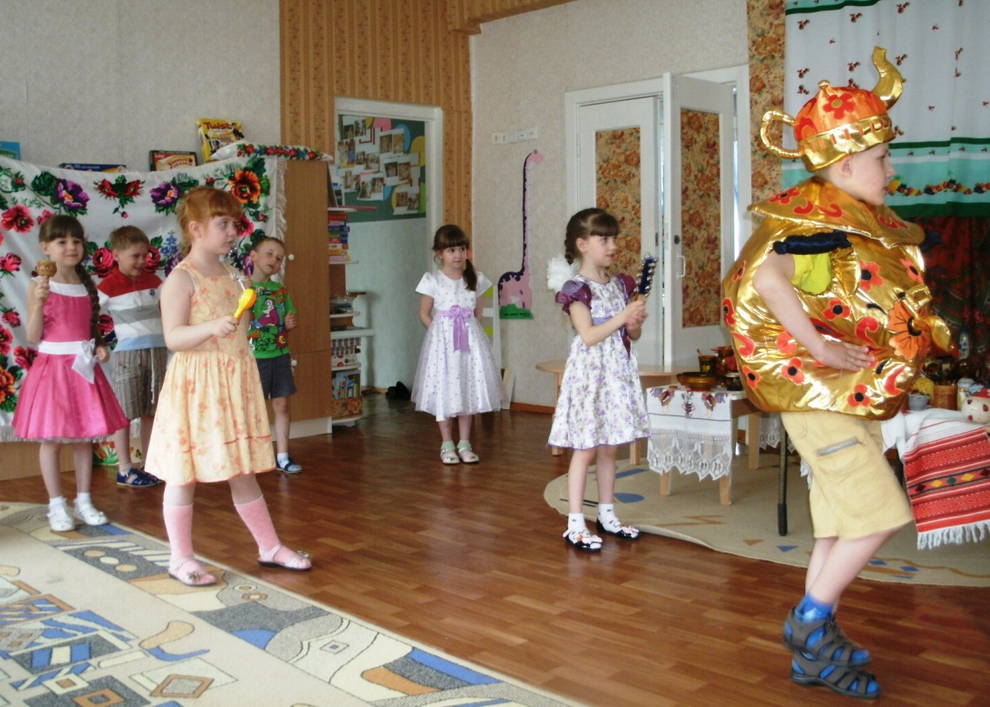

Ведущий: Домовой, а не желаешь ли ты с ребятами поиграть?

Домовой: Я хочу очень и взрослых приглашу, а что за игра?

Ведущий: А игра называется «Длинный носик». К чаю принято подавать баранки и сушки. У нас на столах рассыпаны сушки. Нужно собрать 2 команды (дети, взрослые) и кто больше соберет сушек на носик и не уронит тот и победит

Игра « Длинный носик» **.**

Ведущий: А вот и еще одна игра, называется она «Кто быстрее выпьет чай»

(2 человека садятся друг против друга. Им нужно, как можно скорее выпить

чай, пользуясь ложкой и вприкуску с конфеткой).

Игра «Веселые художники» (участвуют 5 человек в 2 команды и взрослые и дети. Каждая команда должна нарисовать чайник поочередно. 1-ый - чайник, 2-й - ручку, 3-й - носик, 4-ый крышку, 5-ый - раскрашивает чайник).

Ведущий: Скажите, ребята, а в ваших семьях принято пить чай? А с чем? Многие из вас назвали с вареньем. Чай с вареньем приобретает особый аромат. Сегодня у нас на столе много варенья, которые приготовили ребята вместе со своими мамами и бабушками. И мы сейчас поиграем в игру «Дегустатор». Нужно с закрытыми глазами узнать, из чего сварено варенье.

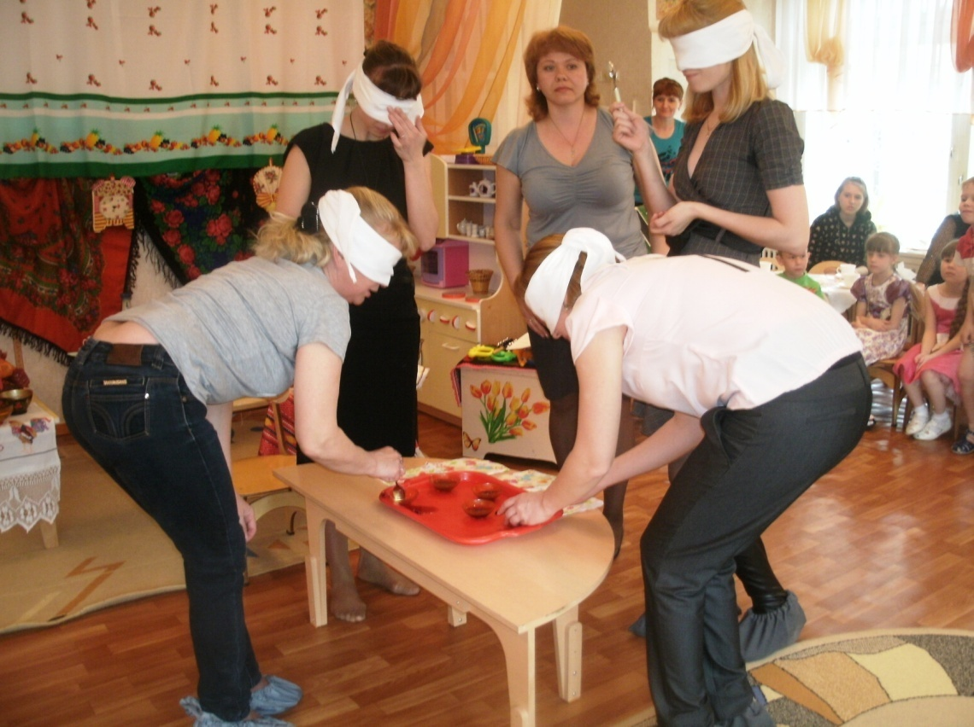

Игра «Дегустатор»

Домовой: Чай пить с вареньем, это вкусно, конечно, я знаю, что к чаю обязательно нужно подавать ложечки маленькие - они не случайно называются ЧАЙНЫЕ, и пить чай нужно небольшими глоточками, чтобы не обжечься. Считается, что те, кто чай, не спеша, да потихоньку пьет, тот дольше всех проживет.

Ведущая: Чайная ложечка пригодится так же и для размешивания сахара в чае, варенья, а еще посмотрите, где пригодились наши ложки.

Игра «Оркестр чайных ложек» (в исполнении родителей)

А сейчас, про праздник наш чайный, мамы приготовили стихотворения для всех гостей.

1. Если хворь с кем приключится - чаем можно полечиться.

Чай всех снадобий полезней, помогает от болезней.

Чай в жару нас освежает, а в морозы согревает,

И сонливость переборет и с усталостью поспорит,

Сокрушит любой недуг, чай здоровью - лучший друг!

Ну, давай же поскорей чай гостям и мне налей.

Собери вокруг стола для мира, радости добра!

2.Пыхтел устало самовар, потому, что был он стар.

Чашки, блюдца щебетали, гостей к чаю приглашали.

Толстый праздничный пирог сдержать восторг уже не мог!

Суета и восхищенье, все приглашаем на чай с вареньем!!!

Ведущий: Ароматным, вкусным чаем всех сердечно угощаем,

пейте чай, угощение берите, чаще в гости приходите!

Ведущий: просим всех к нам в группу пройти, где можно и чай попить и беседу завести! *Дети вместе с родителями под музыку проходят в группу.*

